ОТЧЕТ
о выполнении практической работы №7
по дисциплине «Интеллектуальные системы и технологии»

Тема: Машинное обучение. K-Means Clustering
1. Цель работы:
Изучение и реализация алгоритма кластеризации K-средних (K-Means).
2. Задачи работы:
• Кластеризация синтетических данных и анализ влияния числа кластеров.
• Предобработка (нормализация) реального датасета клиентов.
• Сегментация клиентов и многомерная визуализация результатов.
3. Ход выполнения работы:
Сгенерирован набор из 5000 точек. Выполнено сравнение кластеризации на 3 и 4 группы. Проведена нормализация данных клиентов (StandardScaler) и сегментация по признакам возраста и дохода. Построен 3D-график распределения.
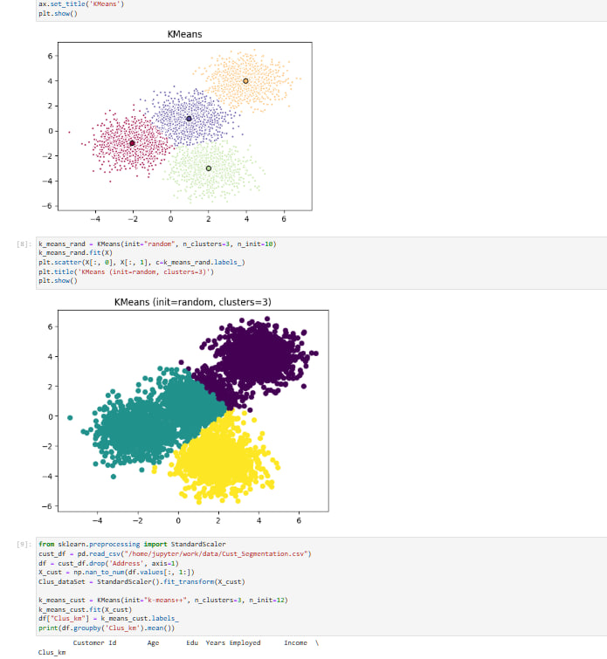Рисунок 7.1 - Результаты кластеризации синтетических данных

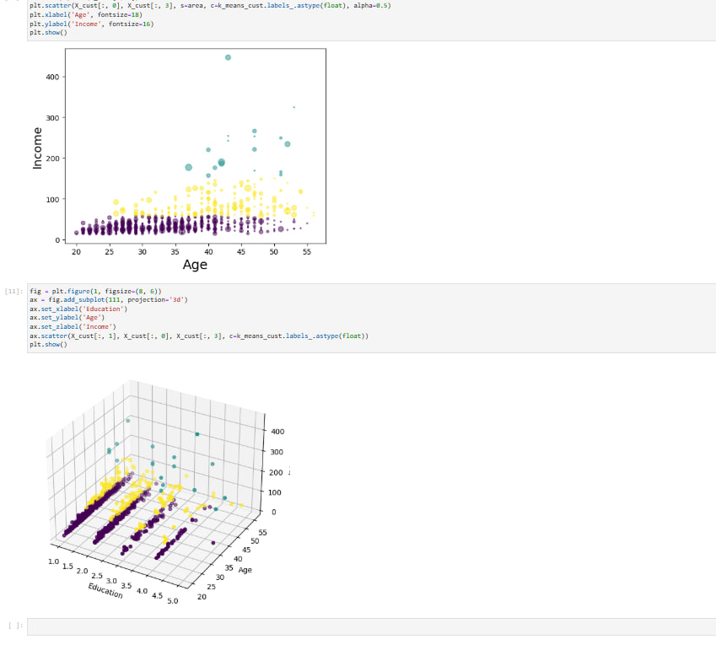Рисунок 7.2 - Сегментация клиентской базы (3D scatter plot)

4. Вывод:
Освоен метод обучения "без учителя". Доказана важность нормализации признаков перед применением метрических алгоритмов.

